**Proyecto de Ley Nro.______ “Estampilla Pro Universidad Nacional de Colombia, Sede Amazonia”**

**Exposición de Motivos**

**Objeto del Proyecto de Ley**

El presente proyecto de ley tiene por objeto **autorizar a la Asamblea Departamental del Amazonas para establecer la “Estampilla Pro Universidad Nacional – Sede Amazonia”**, como un mecanismo de financiación adicional para esta institución de educación superior. Se busca garantizar recursos hasta por **$300.000 millones de pesos** y por un período de **30 años**, destinados al fortalecimiento de la Sede Amazonia de la Universidad Nacional de Colombia. Esta estampilla permitirá canalizar inversiones estratégicas en infraestructura, investigación y ampliación de cobertura educativa en la región amazónica, en concordancia con las facultades constitucionales que otorgan al Congreso la competencia de crear este tipo de contribuciones parafiscales.

La aprobación de esta estampilla se sustenta en la necesidad de brindar sostenibilidad financiera a la Sede Amazonia, atendiendo las brechas históricas en acceso a la educación superior que afectan al sur de Colombia. El **recaudo obtenido** se destinará exclusivamente a los gastos e inversiones que determine el Consejo Superior Universitario de la Universidad Nacional, órgano directivo encargado de la administración de dichos recursos.

En particular, el proyecto de ley propone que una proporción mínima de estos fondos se oriente al **fortalecimiento de los programas de acceso especial** de la Sede (PEAMA y PAET), así como al robustecimiento de sus líneas de investigación científica. De esta manera, la estampilla contribuirá a cerrar las brechas educativas regionales y a consolidar el papel estratégico de la Universidad Nacional – Sede Amazonia en el desarrollo sostenible del departamento del Amazonas y sus áreas de influencia.

**Antecedentes Históricos de la Universidad Nacional, Sede Amazonia**

La **Universidad Nacional de Colombia – Sede Amazonia** cuenta con una presencia institucional de más de tres décadas en la región amazónica. En **1989** se instaló en Leticia la primera Estación Científica de la Universidad, enfocada en investigación y extensión en temas amazónicos. Posteriormente, en **1994** la Universidad Nacional elevó la estación al estatus de quinta sede de presencia nacional, y mediante Acuerdo 012 de 1995 del Consejo Superior Universitario se creó el Instituto Amazónico de Investigaciones “IMANI” como primera unidad académica de la Sede. Desde entonces, la Sede Amazonia, a través de IMANI, ha contribuido a la producción y difusión de conocimiento *sobre* y *desde* la Amazonía, atendiendo su enorme importancia **geoestratégica y ambiental** para el país. En sus 36 años de trayectoria, esta sede ha consolidado un campus universitario en Leticia, con infraestructura que incluye auditorios, biblioteca, laboratorios, aulas, sendero ecológico y viviendas estudiantiles, integrando elementos arquitectónicos locales que incluso fueron premiados a nivel nacional.

La Sede Amazonia ha sido escenario de eventos de alto nivel orientados a la protección y desarrollo sostenible amazónico. Por ejemplo, en septiembre de 2019 Leticia fue sede de la **Cumbre Presidencial por la Amazonía**, en la cual se firmó el Pacto de Leticia, y en julio de 2023 albergó la Reunión Técnico-Científica de la Amazonía. Asimismo, numerosos encuentros académicos e institucionales, de carácter local, nacional e internacional, se han realizado en sus instalaciones, consolidándose la Sede como un espacio estratégico de diálogo y cooperación en torno al futuro de la Amazonía colombiana. Estos antecedentes evidencian la relevancia histórica de la Sede Amazonia como instrumento de integración fronteriza, proyección internacional y consolidación del conocimiento científico sobre la región amazónica.

**Importancia Estratégica y Región de Influencia**

La Universidad Nacional – Sede Amazonia desempeña un papel fundamental en el **sur de Colombia**, al ser prácticamente la única institución de educación superior de alcance nacional con presencia física en la Amazonía. Su **región de influencia** abarca no solo el departamento del Amazonas, sino también amplios territorios de departamentos vecinos que carecían de oferta educativa universitaria robusta. De acuerdo con la normativa interna de la Universidad, la región de influencia de la Sede Amazonia en el marco del programa PEAMA comprende los departamentos de **Amazonas, Caquetá, Guainía, Guaviare, Putumayo y Vaupés**, así como áreas apartadas colindantes (municipio de Piamonte en Cauca; La Macarena, Mapiripán y Puerto Concordia en Meta; y Cumaribo en Vichada). Esta delimitación fue establecida mediante la Resolución de Rectoría 097 de 2024, la cual actualizó las regiones de influencia para las Sedes de Presencia Nacional en el Programa Especial de Admisión y Movilidad Académica – PEAMA. De igual forma, la reciente Resolución 098 de 2024 reglamentó el Programa de Admisión Especial con Enfoque Territorial – PAET para las Sedes Amazonia, Caribe, Orinoquia y Tumaco, reconociendo que la Sede Amazonia comparte la misma área de influencia territorial para ampliar cobertura educativa en la región.

La amplia área de influencia asignada refleja la **ausencia histórica de instituciones de educación superior** en la Amazonía y zonas aledañas. Jóvenes de departamentos como Putumayo, Vaupés, Guainía o Guaviare han visto en la Sede Amazonia una de las pocas oportunidades para acceder a educación universitaria sin abandonar totalmente su región de origen. La presencia de la Universidad Nacional en Leticia representa una opción de **movilidad social** para la juventud local, al acercar la educación superior de calidad a poblaciones tradicionalmente marginadas del sistema educativo nacional. Así, la Sede Amazonia contribuye a la materialización del derecho a la educación superior en zonas rurales y de frontera, al tiempo que fortalece la soberanía nacional en áreas apartadas mediante la formación de capital humano local.

**Brechas en Cobertura Educativa y Condiciones Socioeconómicas**

Pese a la labor de la Sede Amazonia, los indicadores educativos de la región evidencian profundas brechas respecto al promedio nacional. La **tasa de cobertura bruta en educación superior** (proporción de población joven matriculada en algún programa post-secundario) para la región Centro Sur-Amazonía –que incluye Amazonas y departamentos vecinos– se estima en apenas **39,4%**, significativamente por debajo del promedio nacional de 51,6%. Particularmente dramático es el caso del **Departamento del Amazonas**, cuya cobertura educativa ha sido históricamente la más baja del país. Entre 2010 y 2018 la cobertura bruta en Amazonas cayó de 13,3% a **7,6%**, una cifra extremadamente baja frente a departamentos como Tolima o Huila que superan el 30-40%. En la siguiente gráfica se compara la cobertura de educación superior en 2018 entre algunos departamentos de la región, resaltando la posición rezagada de Amazonas:

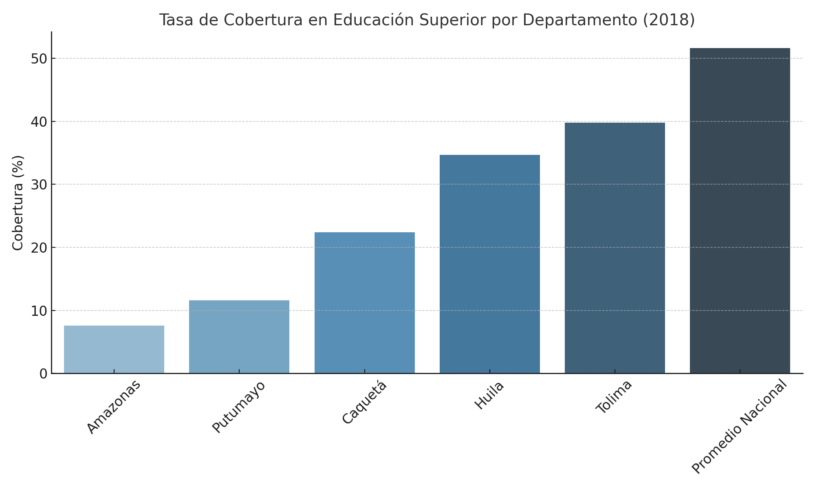

Esta tabla muestra las tasas de cobertura bruta en educación superior en 2018 para algunos departamentos de la región centro-sur y la media nacional. El departamento del Amazonas presenta la menor cobertura, lo cual evidencia una grave inequidad territorial en el acceso a la educación superior.

|  |  |
| --- | --- |
| **Departamento** | **Tasa de Cobertura 2018 (%)** |
| Amazonas | 7.6 |
| Putumayo | 11.6 |
| Caquetá | 22.4 |
| Huila | 34.7 |
| Tolima | 39.8 |
| Promedio Nacional | 51.6 |

La baja cobertura universitaria está asociada a múltiples factores, entre ellos las **dificultades socioeconómicas** de la población local. El departamento del Amazonas se caracteriza por altos índices de pobreza monetaria y multidimensional. Según el DANE, en 2023 la línea de pobreza monetaria nacional per cápita se fijó en $435.375 (COP), equivalente a ~$1,74 millones mensuales para un hogar de 4 personas. Aunque no se publicó una cifra oficial específica para Amazonas en 2023, se sabe que los departamentos con mayor incidencia de pobreza monetaria fueron Chocó (67,7%) y La Guajira (65,3%), territorios con retos socioeconómicos comparables a la Amazonía. Esto sugiere que Amazonas se encuentra también entre las regiones de más alta pobreza relativa del país. La combinación de pobreza y aislamiento geográfico limita la capacidad de los jóvenes amazonenses para acceder y permanecer en la universidad, especialmente si deben desplazarse a otras ciudades. Muchas familias no cuentan con los recursos para costear la manutención de sus hijos en las capitales donde se concentra la oferta educativa, lo que lleva a que potenciales estudiantes abandonen sus aspiraciones profesionales. En resumen, **la oferta local insuficiente de cupos universitarios, sumada a las condiciones de pobreza, resulta en una de las más bajas tasas de transición a la educación superior** del país. Si bien en promedio la región Centro Sur-Amazonía presenta una tasa de tránsito inmediato del 41,8% (jóvenes que ingresan a la universidad al terminar la secundaria) comparable al promedio nacional de ~40%, se presume que en el departamento del Amazonas dicho porcentaje es considerablemente menor debido a las brechas mencionadas.

**Programas de Admisión Especial: PEAMA y PAET**

Con el fin de mejorar el acceso a la educación superior en regiones apartadas, la Universidad Nacional ha implementado programas especiales de admisión en la Sede Amazonia. Desde **2008** opera el **Programa Especial de Admisión y Movilidad Académica (PEAMA)** en la Sede Amazonia, a través del cual bachilleres de la región de influencia compiten en un proceso de admisión diferenciado por cupos especiales. Los estudiantes admitidos por PEAMA inician sus estudios en la Sede Amazonia, cursando hasta tres semestres de nivelación y fundamentación básica, para luego **movilizarse** a culminar su carrera en las sedes tradicionales de Bogotá, Medellín, Manizales o Palmira. Este modelo ha permitido que jóvenes de la Amazonía ingresen a programas curriculares de la Universidad Nacional, superando barreras académicas y económicas que les habrían impedido competir en igualdad de condiciones con aspirantes de otras regiones. Por otro lado, en **2023** se creó el **Programa de Admisión Especial con Enfoque Territorial (PAET)**, mediante el cual la Sede Amazonia ofrece **programas completos de pregrado** in situ, es decir, los estudiantes cursan toda su carrera en la propia sede (a diferencia de PEAMA, donde deben trasladarse para los ciclos avanzados). El PAET inició con una asignación de **100 cupos por semestre** para la Sede Amazonia, ofertando inicialmente carreras pertinentes al contexto local. Con PEAMA y PAET, la Universidad Nacional busca ampliar la cobertura de forma **combinada**: PEAMA integrando estudiantes a los programas de otras sedes tras un ciclo inicial en Amazonia, y PAET consolidando programas **propios de la Sede Amazonia**.

Actualmente, la Sede Amazonia imparte programas de pregrado exclusivamente a través de estos dos mecanismos especiales de admisión (no tiene aún programas regulares propios de pregrado). Adicionalmente, ofrece **tres programas de posgrado** propios: **Especialización en Estudios Amazónicos**, **Maestría en Estudios Amazónicos** (con modalidades de investigación y profundización) y **Doctorado en Estudios Amazónicos**. Se encuentra en fase de planificación la creación de **tres programas nuevos de pregrado** propios de la Sede (Gestión Territorial Intercultural, Antropología con enfoque amazónico, y Ciencias Ambientales), lo que permitirá en el mediano plazo contar con oferta completa en Leticia sin depender totalmente de las otras sedes. Estas iniciativas académicas reflejan la intención de la Universidad de **diversificar la oferta** en la Amazonía y responder a las necesidades formativas específicas de la región, como la gestión de la biodiversidad, el enfoque intercultural con comunidades indígenas y la investigación ambiental de frontera.

A pesar de los esfuerzos, la **demanda de cupos** en la Sede Amazonia ha superado con creces la oferta disponible. Cada periodo de admisión cientos de bachilleres se presentan a la convocatoria especial, compitiendo por un número reducido de plazas. Por ejemplo, en la convocatoria 2023 se inscribieron **1.559 aspirantes** a la Sede Amazonia, de los cuales solo alrededor de un 15% logró ser admitido (dado que el cupo anual estaba en el orden de 200-250 estudiantes). Para 2024, con la entrada en funcionamiento del PAET y la ampliación de cupos PEAMA, la disponibilidad anual se incrementó a aproximadamente 500 cupos, aún así insuficientes frente a los **1.454 aspirantes** registrados ese año. La siguiente gráfica ilustra la brecha entre aspirantes inscritos y admitidos en 2023 y 2024, evidenciando la necesidad latente de ampliar la capacidad de atención de la Sede:

En los últimos dos años, el número de aspirantes a la Sede Amazonia ha sido considerablemente mayor al de los estudiantes admitidos. Esta brecha confirma la necesidad urgente de ampliar la capacidad instalada de la sede.

|  |  |  |
| --- | --- | --- |
| **Año** | **Aspirantes Inscritos** | **Admitidos Estimados** |
| 2023 | 1559 | 250 |
| 2024 | 1454 | 500 |

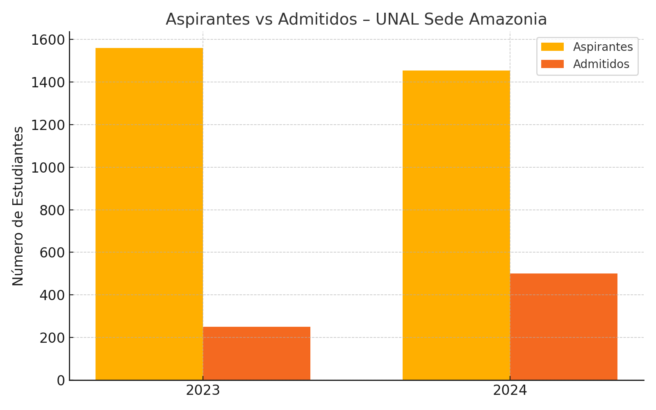

*Aspirantes inscritos versus admitidos a la Universidad Nacional de Colombia – Sede Amazonia. En 2023 solo una fracción minoritaria de los aspirantes pudo acceder, y aunque en 2024 se incrementaron los cupos gracias al PAET, la demanda continúa excediendo ampliamente la oferta disponible.*

Como se observa, **la demanda insatisfecha** de educación superior en la Amazonía es significativa. Cientos de jóvenes con mérito académico quedan por fuera de la Universidad Nacional cada año por falta de cupos suficientes en el PEAMA/PAET. Muchos de ellos no tienen otra alternativa de educación superior en la región, o carecen de los medios para desplazarse a universidades de otras ciudades. Esta situación conlleva el riesgo de perpetuar el ciclo de pobreza y exclusión educativa en la región. De ahí la urgente necesidad de fortalecer la capacidad instalada de la Sede Amazonia, **expandir su infraestructura, su planta docente y su oferta de programas**, de forma que más aspirantes puedan ser admitidos y formarse como profesionales al servicio del desarrollo regional.

**Justificación de la Creación de la Estampilla**

Dada la situación descrita, es evidente que la **financiación tradicional** de la Universidad Nacional (proveniente del presupuesto general de la Nación) resulta insuficiente para acometer la expansión que la Sede Amazonia requiere. Si bien en los últimos años la Universidad ha realizado esfuerzos importantes –por ejemplo, aumentando los cupos especiales y formulando nuevos programas académicos–, materializar estos planes demanda **recursos adicionales significativos**. La Sede Amazonia contempla en su Plan de Desarrollo Académico **ampliar 1.154 cupos de pregrado entre 2024 y 2028**, lo cual implica construir nueva infraestructura educativa, dotar laboratorios, formar docentes y garantizar sostenibilidad financiera a esos nuevos programas y cohortes estudiantiles. Dicha ampliación de cobertura –que casi triplicaría la cantidad de estudiantes atendidos actualmente– **no será posible sin una inyección extraordinaria de recursos**.

En este contexto, la instauración de la **Estampilla Pro Universidad Nacional – Sede Amazonia** se presenta como una solución idónea y acorde con las facultades legales vigentes. Las estampillas pro-universidades han sido utilizadas en Colombia como herramienta efectiva para financiar universidades públicas departamentales y sedes universitarias de regiones apartadas. Ejemplos exitosos incluyen la estampilla Pro Universidad Pedagógica Nacional (autorizada mediante la Ley 1489 de 2011) y la estampilla Pro Universidad Nacional – Sede Caribe, Archipiélago de San Andrés (Ley 2124 de 2021). En el caso de la estampilla de la Sede Caribe, se autorizó un monto similar (hasta $300 mil millones) y se establecieron porcentajes mínimos de inversión en programas de acceso y líneas de investigación específicas, sirviendo de antecedente para la presente iniciativa. De igual forma, se fijó un plazo de 30 años y una tarifa máxima del 2% aplicable a contratos y actos gravados, características que este proyecto de ley retoma y adapta a la realidad amazónica.

La creación de la estampilla propuesta no solo proporcionará recursos para infraestructura física (construcción de aulas, residencias estudiantiles, laboratorios especializados adecuados al entorno amazónico, etc.), sino también para proyectos de **investigación aplicada** en la Amazonía y programas de **bienestar estudiantil** que garanticen la permanencia (por ejemplo, apoyos de sostenimiento para estudiantes de bajos recursos, muchos de ellos provenientes de comunidades indígenas y rurales). Todo ello contribuirá al **desarrollo regional**: una Sede Amazonia fortalecida podrá formar más profesionales en áreas estratégicas (salud, agronomía, ciencias ambientales, ingeniería, antropología, entre otras), quienes a su vez retroalimentarán el progreso del sur colombiano. Asimismo, la inversión en ciencia y tecnología derivada de esta estampilla permitirá aprovechar sosteniblemente la riqueza natural amazónica, generando conocimiento valioso en biodiversidad, cambio climático, etnobotánica, manejo de recursos hídricos, etc., de importancia no solo local sino global.

En suma, el proyecto de ley se justifica en la imperiosa necesidad de **cerrar la brecha educativa** de la Amazonía, garantizando a sus habitantes igualdad de oportunidades educativas frente al resto del país, y en el rol estratégico que la Universidad Nacional – Sede Amazonia juega para la **integración nacional y la conservación de la Amazonía**. La estampilla propuesta es un mecanismo solidario –pues su costo recae principalmente en contratistas y transacciones económicas que se realicen en el departamento– y de probada efectividad para dotar de recursos frescos a la educación superior.

Con los recursos de la estampilla, la Sede Amazonia podrá hacer realidad sus metas de crecimiento: consolidar sus **nuevos programas académicos**, aumentar la cobertura a jóvenes de la región que hoy no encuentran cupo, y robustecer sus contribuciones en investigación científica y extensión social. Todo esto redunda en beneficio del departamento del Amazonas, cuyas comunidades podrán contar con más profesionales formados localmente, más alternativas de educación para sus jóvenes y mayor conocimiento aplicado a la solución de sus problemas. **Invertir en la Universidad Nacional – Sede Amazonia es invertir en el futuro del pulmón del mundo, en la protección de la diversidad cultural y natural de Colombia, y en la equidad territorial consagrada por la Constitución.**

Por lo anteriormente expuesto, solicitamos respetuosamente a los honorables Congresistas apoyar el presente proyecto de ley, seguros de que representa un paso fundamental hacia la construcción de un país más **incluyente, educado y sostenible ambientalmente**.

**MÓNICA KARINA BOCANEGRA PANTOJA**

**Representante a la Cámara por el Amazonas**

**Partido Liberal Colombiano**

**Proyecto de Ley No. ___ de 2025 Cámara**

**“Por medio de la cual se crea la Estampilla Pro Universidad Nacional – Sede Amazonia y se dictan otras disposiciones.”**

**El Congreso de Colombia**  
**Decreta:**

**Artículo 1. Objeto.** Autorízase a la Asamblea Departamental del Amazonas para que, por medio de ordenanza, **establezca la emisión de la “Estampilla Pro Universidad Nacional de Colombia – Sede Amazonia”**, como contribución parafiscal cuyo producido se destinará a la financiación de dicha Sede universitaria. La estampilla creada por la presente ley tendrá como finalidad exclusiva el fortalecimiento patrimonial, académico, científico y de infraestructura de la Universidad Nacional de Colombia – Sede Amazonia, en beneficio de la cobertura y calidad de la educación superior en la región amazónica.

**Artículo 2. Monto de la emisión.** La emisión de la Estampilla Pro Universidad Nacional – Sede Amazonia autorizada en esta ley se podrá efectuar **hasta por la suma de trescientos mil millones de pesos ($300.000.000.000)**, moneda corriente.

**Artículo 3. Vigencia de la emisión.** La autorización conferida se extiende por un período de **treinta (30) años** contados a partir de la entrada en vigencia de la presente ley, si antes no se recauda el monto total indicado en el artículo anterior.

**Parágrafo.** Se entenderá cumplido el objeto de la presente ley y cesará la emisión de la estampilla cuando ocurra **primero** alguna de estas dos condiciones: i) que se haya recaudado la suma total de $300.000.000.000, o ii) que transcurra el plazo de 30 años autorizado para la emisión.

**Artículo 4. Distribución y destinación de los recursos.** Los recursos provenientes del recaudo de la estampilla se destinarán exclusivamente a la Universidad Nacional de Colombia – Sede Amazonia, para atender sus necesidades de inversión y gastos de funcionamiento relacionados con la expansión y fortalecimiento de sus funciones misionales (docencia, investigación y extensión). El **Consejo Superior Universitario** de la Universidad Nacional determinará la asignación específica de los recursos a proyectos y rubros prioritarios. **No obstante, una proporción no inferior al treinta por ciento (30%) del recaudo anual deberá invertirse en programas de acceso y permanencia estudiantil** de la Sede Amazonia, particularmente el Programa Especial de Admisión y Movilidad Académica (PEAMA) y el Programa de Admisión Especial con Enfoque Territorial (PAET), con el fin de ampliar la cobertura educativa en la región. Asimismo, **no menos del diez por ciento (10%) del recaudo** se destinará al **fortalecimiento de la investigación científica** en las líneas estratégicas institucionales de la Sede, especialmente aquellas relacionadas con la biodiversidad, los estudios ambientales y amazónicos, y la innovación tecnológica apropiada para la región.

**Artículo 5. Facultad regulatoria de la Asamblea Departamental.** Autorízase a la Asamblea Departamental del Amazonas para que, mediante ordenanza, determine las **características, hechos generadores, sujetos pasivos, base gravable, tarifas y demás aspectos** referentes a la obligación de emitir, adherir y cancelar la estampilla Pro Universidad Nacional – Sede Amazonia, de conformidad con lo dispuesto en el inciso 2° del artículo 338 de la Constitución Política. En todo caso, la **tarifa** de la estampilla no podrá exceder del **dos por ciento (2%)** del valor del hecho gravado. Igualmente, la Asamblea Departamental establecerá los mecanismos de recaudación, control y sanciones por el no cumplimiento de la obligación de pago de la estampilla, observando lo previsto en las leyes aplicables.

**Artículo 6. Exenciones.** Se excluyen de la obligación del pago de la estampilla Pro Universidad Nacional – Sede Amazonia aquellos contratos y convenios de prestación de servicios profesionales o de apoyo a la gestión celebrados con personas naturales, cuyo valor no exceda de **noventa y seis (96) Unidades de Valor Tributario (UVT)** mensuales por concepto de honorarios. Así mismo, la Asamblea Departamental podrá establecer en la respectiva ordenanza otras exenciones o exclusiones a favor de contratos de mínima cuantía u otras modalidades contractuales, con el objeto de no encarecer la contratación pública en detrimento de la eficiencia administrativa.

**Artículo 7. Control fiscal.** El control del recaudo, manejo y desembolso de los recursos obtenidos por concepto de la estampilla estará a cargo de la **Contraloría General del Departamento del Amazonas**, en los términos de la normativa vigente sobre control fiscal territorial. La Contraloría Departamental ejercerá vigilancia sobre la correcta inversión de los recursos por parte de la Universidad Nacional – Sede Amazonia, conforme a los fines previstos en esta ley, y podrá delegar dichas funciones en la dependencia o entidad de control que considere pertinente, de acuerdo con su jurisdicción y competencia.

**Artículo 8. Informes.** El Rector de la Universidad Nacional de Colombia – Sede Amazonia deberá rendir, ante el Congreso de la República, **un informe anual** sobre la ejecución de los recursos provenientes de la estampilla. En particular, en el mes de marzo de cada año presentará un informe detallado a las **Comisiones Terceras** de Senado y Cámara de Representantes, en el que se consignen los montos recaudados en el año inmediatamente anterior, la forma en que dichos recursos fueron invertidos y los resultados e impactos obtenidos con tales inversionesfile-8rxlvfuxnuwpeyvzmtytz1. Copia de este informe deberá remitirse igualmente a la Asamblea Departamental del Amazonas y a la Contraloría General del Departamento, para efectos de control político y fiscal, respectivamente.

**Artículo 9. Vigencia.** La presente ley rige a partir de la fecha de su publicación y deroga todas las disposiciones que le sean contrarias.

**MÓNICA KARINA BOCANEGRA PANTOJA**

**Representante a la Cámara por el Amazonas**

**Partido Liberal Colombiano**